|  |  |
| --- | --- |
| Gerb-BMSTU_01 | **Министерство науки и высшего образования Российской Федерации**  **Федеральное государственное бюджетное образовательное учреждение**  **высшего образования**  **«Московский государственный технический университет**  **имени Н.Э. Баумана**  **(национальный исследовательский университет)»**  **(МГТУ им. Н.Э. Баумана)** |

ФАКУЛЬТЕТ **Информатика и системы управления**

КАФЕДРА **Компьютерные системы и сети (ИУ6)**

НАПРАВЛЕНИЕ ПОДГОТОВКИ **09.03.01**

**Отчет**

|  |  |
| --- | --- |
| **По лабораторной работе №** | **4** |
| **Вариант 2** |  |

**Название:**

Javascript. Добавление

динамического поведения HTML.

Средства отладки.

**Дисциплина:** Языки интернет-программирования

|  |  |  |  |  |
| --- | --- | --- | --- | --- |
| Студент | ИУ6-33Б |  | 23.09.2022 | М.О. Варняга |
|  | (Группа) |  | (Подпись, дата) | (И.О. Фамилия) |
|  |  |  |  |  |
| Преподаватель |  |  |  | Э.Э. Маняшев |
|  |  |  | (Подпись, дата) | (И.О. Фамилия) |

Москва, 2022

Задание

Разработать страницу для оформления заказа товаров.

1. Реализовать форму для ввода наименования и стоимости. При нажатии на кнопку

«Добавить», добавить введенные значения в таблицу.

2. Сделать кнопку расчёта стоимости заказа.

3. Поставить обработчик на изменение фона ячеек таблицы со стоимостью в тот момент, когда над ними находится указатель мыши.

4. Подготовить страницу, содержащую таблицу товаров и их стоимости. На базе этой страницы обеспечить возможность выбора строк и добавления их в таблицу формирования заказа.

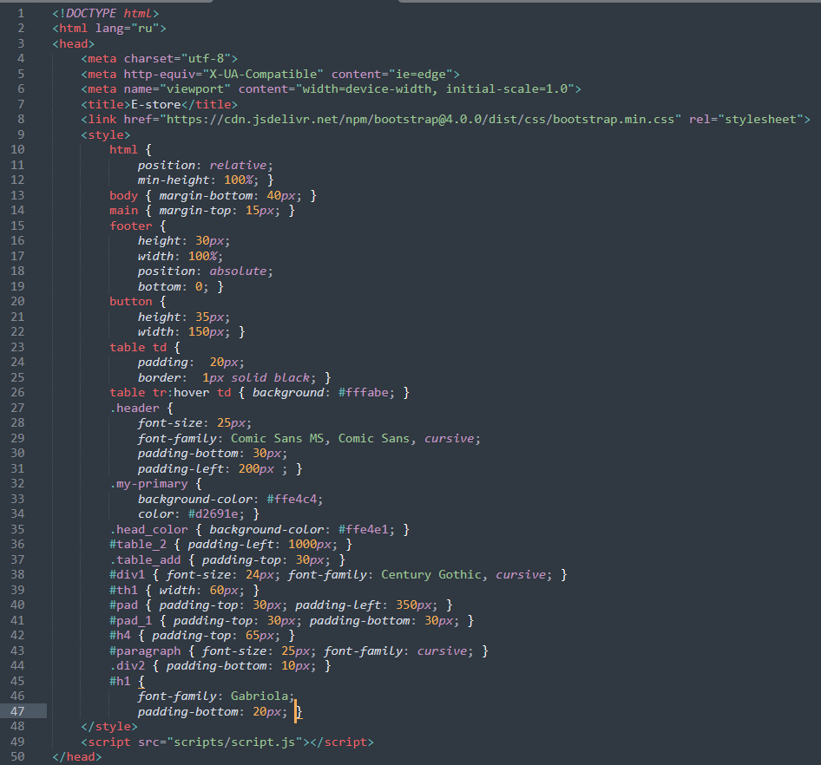Соблюдая все требования задания, был написан текст программы в редакторе исходного кода (*рисунок 1-2*):

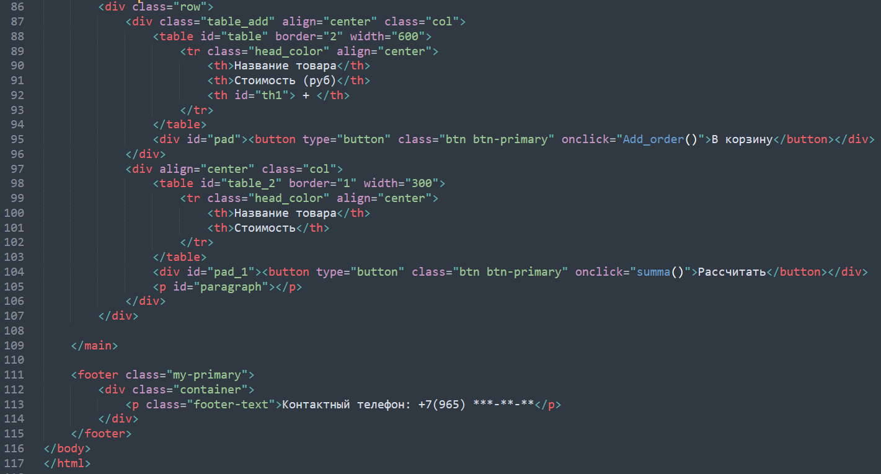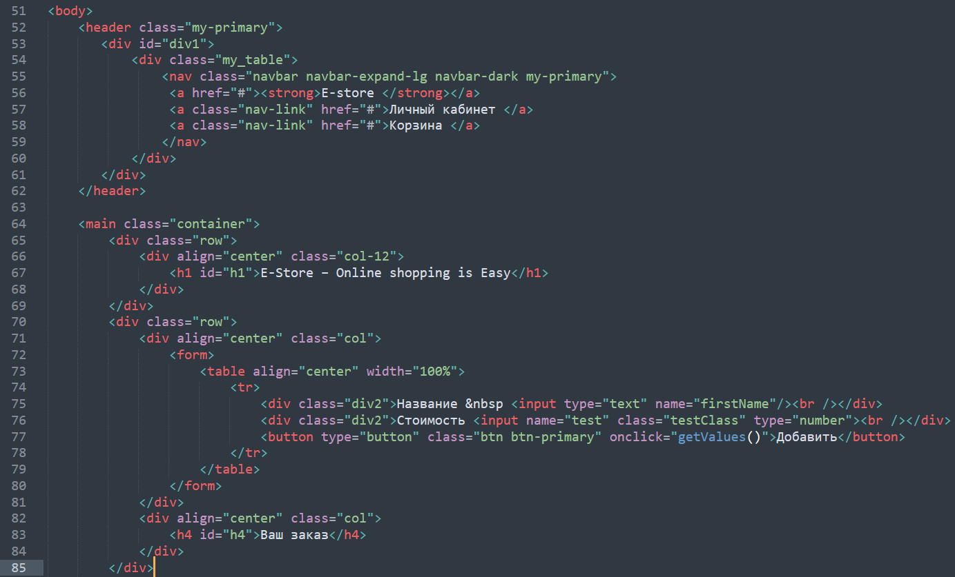

**Рисунок 1 –** разметка страницы (html + css)

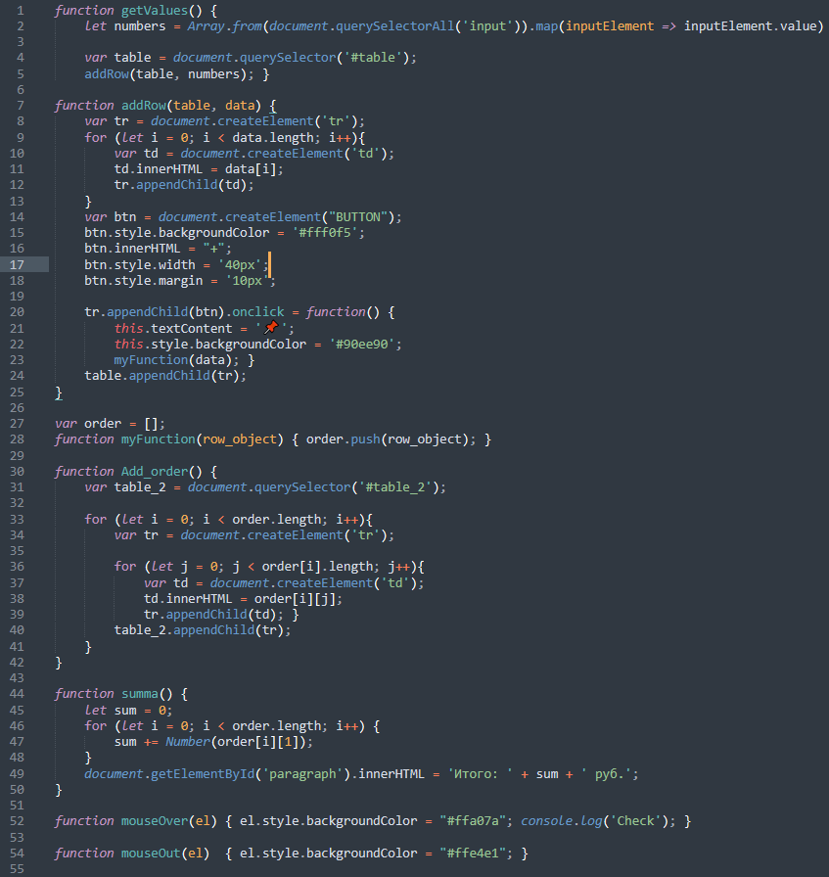

**Рисунок 2 –** файл со скриптом (JavaScript)

Полученный результат (*рисунок 3 а-д*):

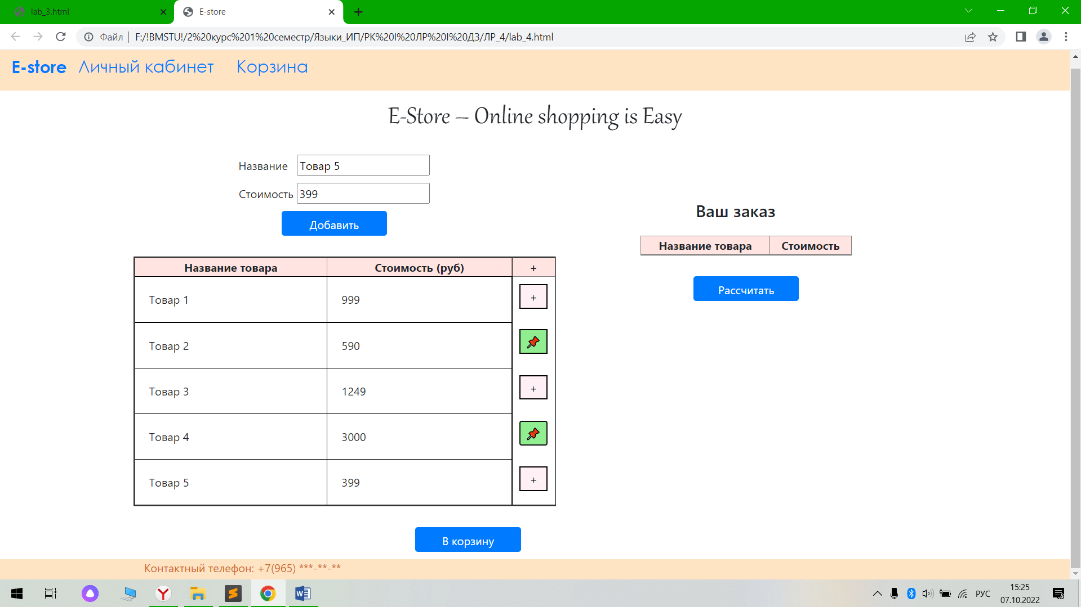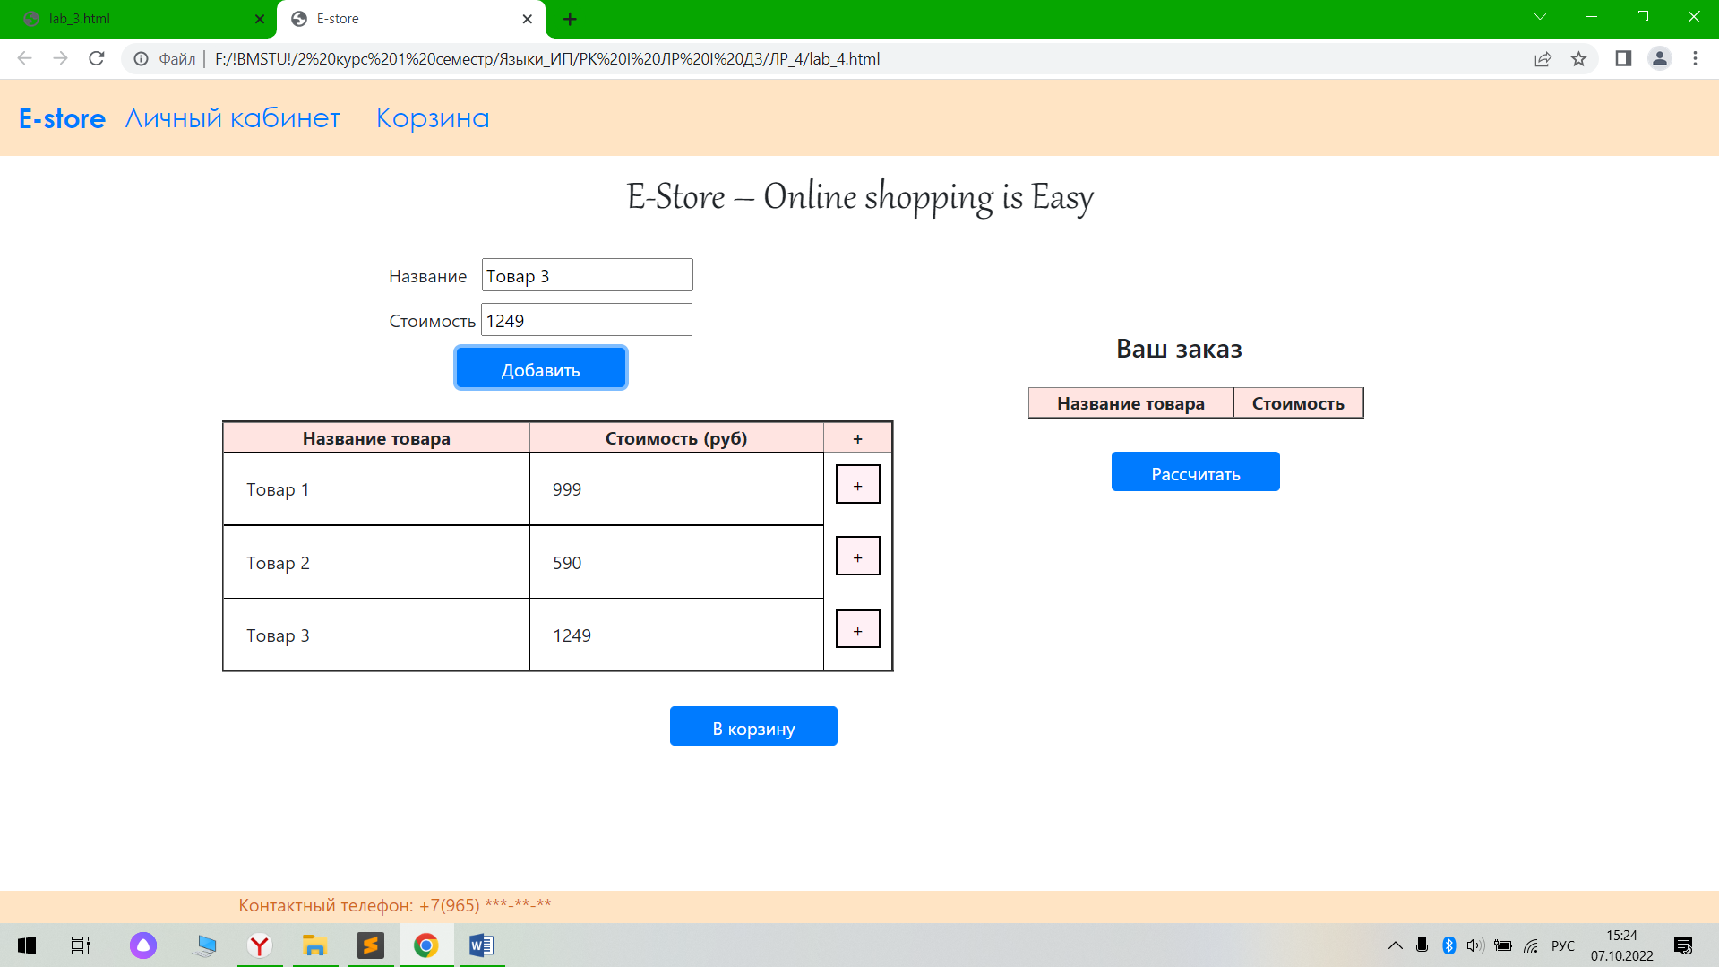

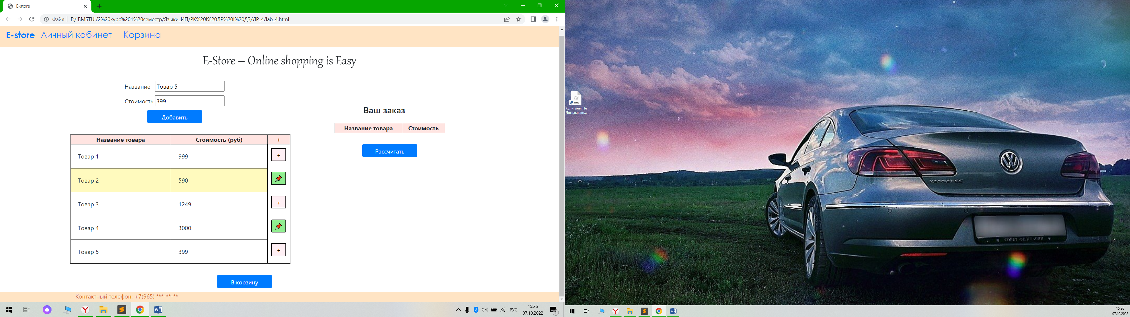

**Рисунок 3 а-в –** Добавление товаров в общую таблицу и выбор нужных из них (+ выделение строк в таблице при наводе мыши)

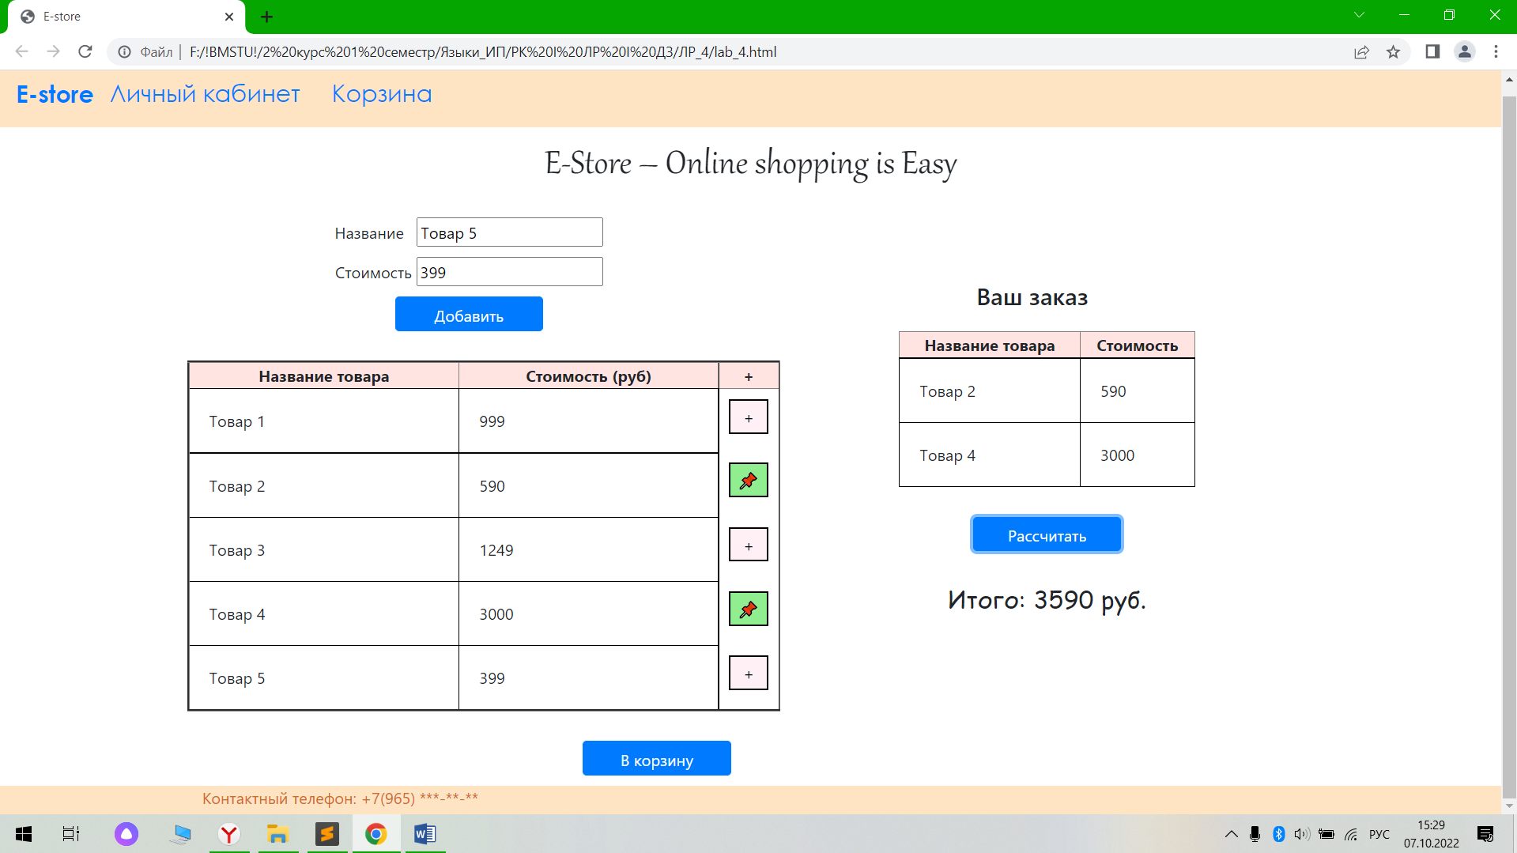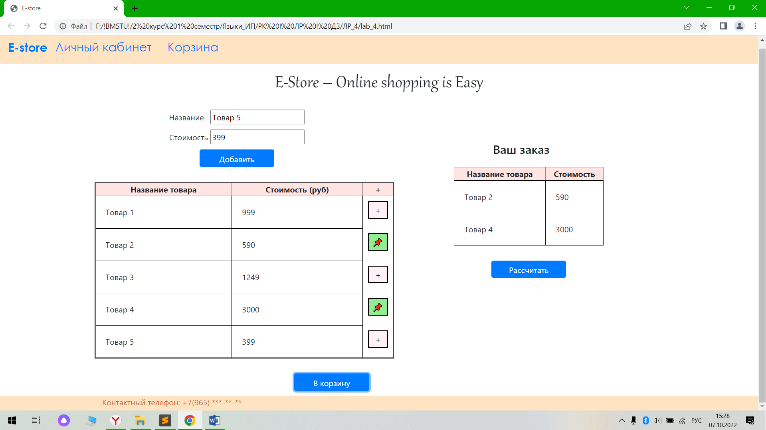

**Рисунок 3 г-д –** Добавление товаров в общую таблицу и выбор нужных из них (+ выделение строк в таблице при наводе мыши)

Проверим правильность написания кода в валидаторе:

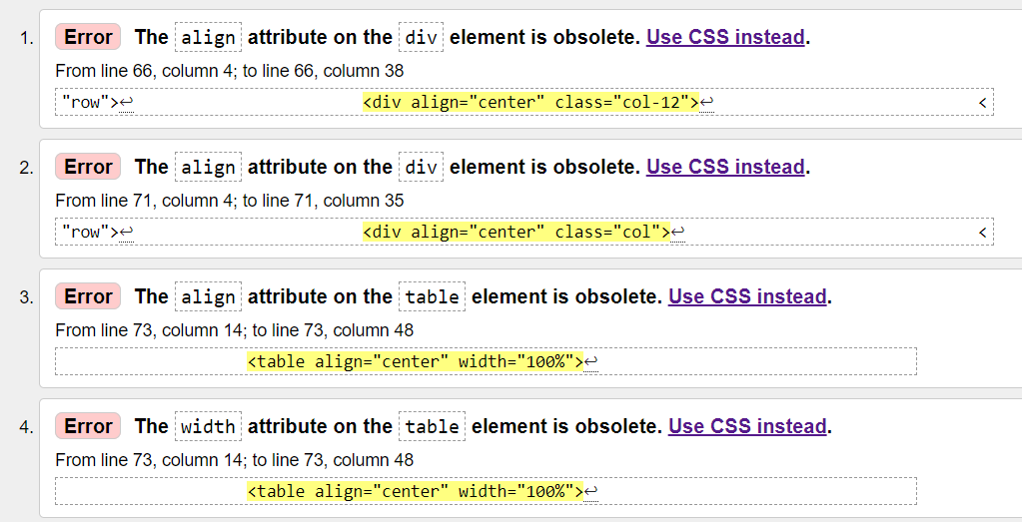

Найдены ошибки, связанные с CSS. Необходимо указанные атрибуты стилей поместить в <style>. Ошибки исправлены.

**ВЫВОД**

В ходе выполнения лабораторной работы №4 были изучены основные принципы программирования на языке Javascript, способы обхода узлов модели документа DOM, принципы динамического формирования кода страницы HTML. Создана страница с оформлением заказа товаров.